Практическая работа
СОЗДАНИЕ ГРАФИЧЕСКОГО ОБЪЕКТА.
ГЕРБ КЛАССА.
Задание
Создать герб своего класса и обосновать свой выбор, опираясь на основы геральдики.
Щит
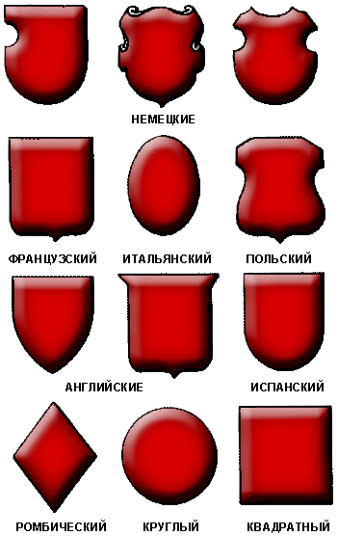
Можно выделить по крайней мере девять основных форм геральдических щитов: варяжский, испанский, итальянский, французский, английский, византийский, немецкий, ромбический, квадратный. Самым удобным с точки зрения свободного места является французский щит, предоставляющий, по сравнению со щитами более сложных форм, максимальную площадь для заполнения. Этот щит уже давно применяется в геральдике как основной. Он представляет собой прямоугольник с основанием, равным 8/9 высоты, с выступающим в средней нижней части остриём и закруглёнными нижними углами.

Цвета
Золото, король металлов, символизирует знатность, могущество и богатство, а также христианские добродетели: веру, справедливость, милосердие и смирение.
Серебро символизирует благородство, откровенность, а также чистоту, невинность и правдивость.
Белый символизирует чистоту, целомудрие, мир, свет, мудрость, невинность и правду.
Красный цвет означает храбрость, мужество, любовь, а также кровь, пролитую в борьбе.
Лазурь означает великодушие, честность, верность и безупречность, или просто небо.
Синий, как цвет ясного неба и моря, представляет высоту и глубину, постоянство, преданность, правосудие, совершенство, размышление и мир. Также символизирует преданность. Зелень символизирует надежду, изобилие, свободу и радость, но может и просто означать луговую трав.
Пурпур означает благочестие, умеренность, щедрость и верховное господство.
Чёрный цвет - символ осторожности, мудрости, постоянства в испытаниях, а также печали и траура.
Готовясь к защите, обратите внимание на следующие вопросы:
Какую форму щита вы нарисовали? Почему?
Цвет. Цветовая модель.
Какое животное вы вставили? Почему?
Какие еще символы вы добавили?

